基于PP-OCR定制离线端AI智能审查阻断
中国航空工业集团公司金城南京机电液压工程研究中心 王华

政务公开是行政机关公开其行政事务，强调的是行政机关要公开其执法依据、执法程序和执法结果，主要的要求是使政府的工作内容公开化，对于政府筹划或正准备进行的各项工作内容及进程予以公开，主要依据是《中华人民共和国政府信息公开条例》。为规范政务公开行为，保障公开信息的真实、准确、安全，杜绝失泄密现象发生，依据《中华人民共和国保守国家秘密法》，需要对内容涉及国家秘密、商业秘密、个人隐私或其他公开后可能危及国家安全、公共安全、经济安全和社会稳定的信息进行审查。
以往信息审查的方式主要依赖人工，本项目尝试使用PP-OCR实现对显示内容的实时识别和操作，将其改写为通用的图像OCR识别模型，并整合到端设备中。对比人工审查，本项目主要具备以下优势：
审查效率提升：人工智能技术融入信息审查工作，其快速的数据处理能力及文本阅读提取能力大大提高了信息审查工作的效率，减轻信息审查人员负担的情况下还节约了时间成本，为信息审查人员省下了一大部分时间得以让他们去处理需要人为判断的、需要运用职业能力的工作。
审查质量提高：人工智能技术弥补了人类工作久了会疲惫、速度会减慢、正确率会降低从而容易导致信息审查风险的情况，人工智能技术不受工作时长的限制并且准确率能够得到保证，此外速度也比信息审查人员要快，这样有利于降低信息审查风险，提高信息审查工作的整体质量。
实时信息审查：人工智能可对信息进行实时审查，即时标记提醒，如事态紧急，可对相关设备的网络连接和电源进行关断处理。
端侧离线部署：本项目选取的模型在算力有限的端侧设备可顺畅运行，无需互联网连接，可独立完成文本检测、检测包围框校正、文本识别、文本正则和设备控制。
全国产架构：本项目训练、推理全流程均选用国产软硬件，训练框架选用百度飞桨，推理端设备目前已完成长城电脑、飞腾芯片、麒麟系统的适配。
内容简介
本文包含以下4部分内容：
PP-OCR介绍
PP-OCR结构说明
改写PP-OCR适配特定词组识别
使用PP-OCR完成实体设备控制
一、PP-OCR介绍
PP-OCR是一个实用的超轻量中英文OCR系统，是针对中英文OCR问题，对最新的文本检测算法 Differentiable Binarization (DB) 和经典的文本识别算法CRNN的能力充分挖掘，从骨干网络选择和调整、预测头部的设计、数据增强、学习率变换策略、正则化参数选择、预训练模型使用以及模型自动裁剪量化8个方面，采用19个有效策略，对各个模块的模型进行效果调优和瘦身，最终得到整体大小为3.5M的超轻量中英文OCR和2.8M的英文数字OCR。
二、PP-OCR结构说明
PP-OCR主要由DB文本检测、检测框矫正和CRNN文本识别三部分组成。
1.文本检测
文本检测的目标是定位出图像中的文字区域，一般希望检测结果是分字段的。PP-OCR采用的是基于分割的DB文本检测算法。使用该方法的出发点是基于分割的文本检测方法，可以得到文本的紧致包围盒。此外，DB的后处理比较简单，方便实际应用。为了进一步提升文本检测器的效果和效率，PP-OCR采用以下6个策略，超轻量骨干网络选择、头部轻量化、SE模块的舍弃、余弦学习率、预热学习率以及使用FPGM模型裁剪器，最终，PP-OCR里面文本检测模型的大小只有1.4M。
2.检测框校准
为了提升检测框中的文字识别效果，保持文字的一致性，一般都希望待识别的文本框是正的水平方向。由于DB的文本检测结果是多边形4点表示，所以很容易将检测结果经过仿射变换，变成水平方向。如果变换后的图像是竖直方向，则旋转90度后，变为水平方向。但是变为水平方向后，文本可能是颠倒的。所以需要一个文本方向分类器判断文本是不是颠倒的。如果实颠倒的文本，转正再识别就可以了。训练一个文本方向分类器是一个基本的图像分类任务。为了进一步提升文本方向分类器的效果和效率，PP-OCR采用以下4个策略，超轻量骨干网络选择，数据增强，增大输入分辨率和PACT int8量化，最终，PP-OCR里面文本分类器模型的大小只有500KB。
3.文本识别
文本识别的目标是将文本行图像转换为文本。PP-OCR采用的是文本识别常用的方法CRNN。虽然CRNN文本识别方法是2016年提出的，有一些历史，但是对于中文识别，是使用最普遍也最有效的文本识别方法。CRNN主要是融合了卷积特征和序列特征，采用CTC损失函数来解决预测标签和真值标签不一致的问题。为了进一步提升文本识别的效果和效率，PP-OCR采用以下9个策略，超轻量骨干网络选择，数据增强，余弦学习率，增大特征图分辨率，正则化参数，预热学习率，头部轻量化，预训练大模型和PACT int8量化，最终，PP-OCR里面中英文文本识别模型的大小只有1.5M。纯英文数字文本识别模型的大小只有900KB。
三、数据
为了实现一个实用的超轻量中英文OCR系统，文中构造了一个大规模的数据集进行模型训练。其中合成数据使用的是text_render ( https://github.com/Sanster/text_renderer )
1.文本检测数据
对于文本检测模型的训练，PP-OCR总共使用了9.7万张图像作为训练集，500张图像作为校验集。训练集中的数据，有6.8万张图像来源于真实场景，2.9万张图像来源于合成数据。上述真实场景中的数据，大部分来源于OCR相关的公开数据集，包括LSVT， RCTW-17 ， MTWI 2018 ， CASIA-10K， SROIE， MLT 2019， BDI， MSRA-TD500 和 CCPD 2019. 还有一部分数据来源于百度图像搜索，通过关键字搜索，获取文档相关的图像。合成图像主要关注的场景有长文本文字的图像，多方向文本的图像和表格图像。
2.方向分类器数据
对于文本方向分类器模型的训练，PP-OCR总共使用了60万张图像作为训练集，31万张图像作为校验集。训练集中的数据，有10万张图像来源于真实场景，其余50万张图像是利用竖直字体合成，并且旋转成水平得到。真实场景数据主要来源于公开数据集 LSVT， RCTW-17 ， MTWI 2018。所有校验集图像来源于真实场景。
3.文本识别数据
对于文本识别模型的训练，PP-OCR总共使用了2千万左右的训练数据和1.87万的校验数据。训练集中的数据，有200万张图像来源于真实场景，其余图像都是合成数据。真实场景，部分数据来源于OCR相关的公开数据集，包括LSVT， RCTW-17 ， MTWI 2018和CCPD 2019，其余真实图像来源于百度图像搜索。主要是对检测的真值框或者检测结果的图像进行旋转矫正裁剪得到。合成数据主要关注的场景有背景嘈杂，平移，旋转，透视变换，直线扰动，噪声，竖直文字等等。合成数据的语料来源于真实场景图像的语料。所有校验集图像来源于真实场景。
4.OCR系统评估数据
为了验证OCR系统的效果，针对OCR实际应用场景，包括合同，车牌，铭牌，火车票，化验单，表格，证书，街景文字，名片，数码显示屏等，收集了300张图像作为评估集合。每张图平均有17个文本框。
5.多语言数据
为了验证PP-OCR对于非中英文数据的识别能力，收集了一些英文数字、法语、韩语、日语和德语的语料，合成了一些文本行图像，用于训练相应的文本识别模型。由于MLT 2019是包含多语言的文本图像，因此中英文OCR系统中的文本检测模型可以同时支持多语言文本检测。
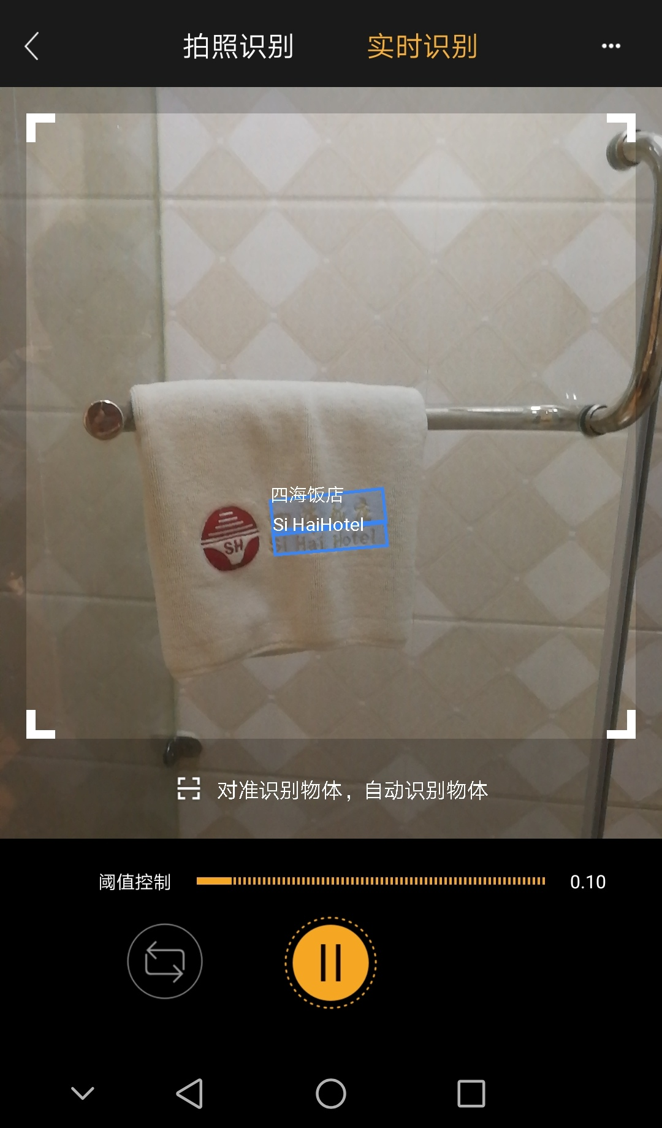
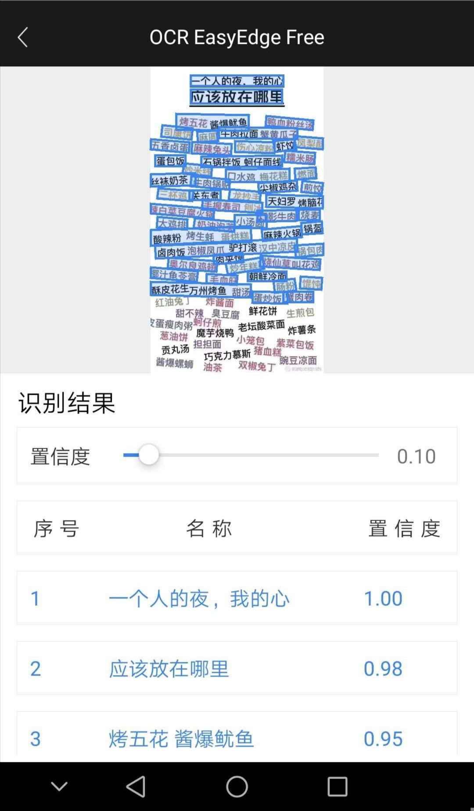

完成的作品识别效果相当不错，上图是一些实际场景的识别效果。
三、改写PP-OCR适配特定词组识别
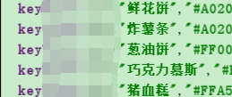
根据使用需求更改了部分代码，如果标注公开我就标注绿色予以放行。如果是其他字样，依据重要程度分别标注橙色、红色和紫色，杜绝人工审核可能出现的错误和疏漏。

示例使用美食作为违例词组，整体完成后的效果如下:
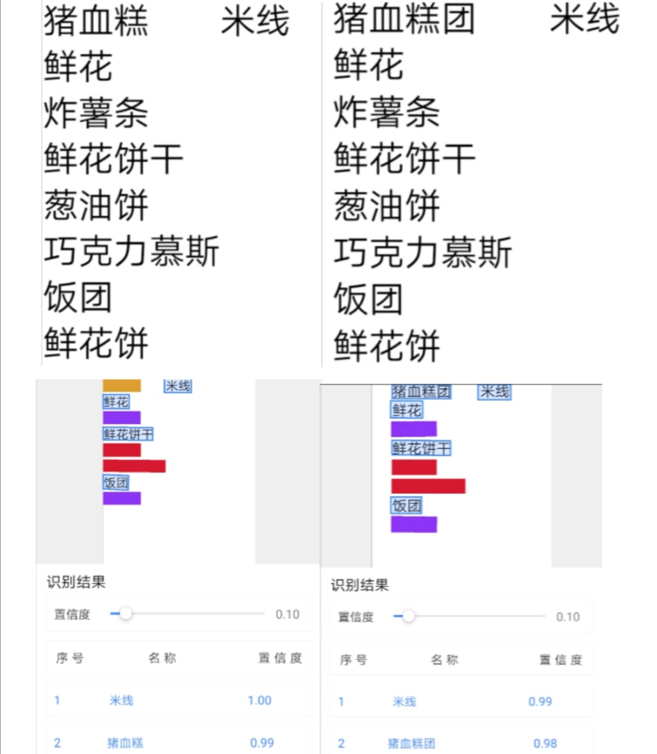

可以看到，最终的成品很好的区分了猪血糕和猪血糕团这两个不同的词组，即使猪血糕团包含猪血糕的全部，依然不会依照预设的规则进行遮挡。
四、使用PP-OCR完成实体设备控制
本项目投入实际使用，首要解决的是显著性目标检测，其主要需求是，将所有的目标看作一类，背景看作一类，可以将其看做是一个只有背景与目标的2类语义分割任务。
某些特定场合，用户需要对实体目标的违例行为进行实时处理，比如实时遮挡、断开网络连接、发出报警声、关闭用户计算机电源(倒计时6秒，可输入口令终止)或删除特定文件。
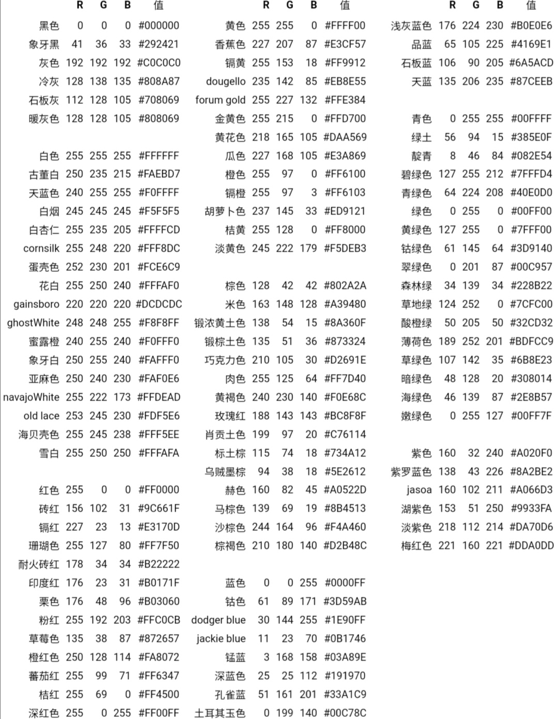
示例中对发现违例词组的操作是实时遮挡，遮挡色的选择如下：
以上颜色基本涵盖了常见色系，实测分类不超过40种的情况下；识别速度可以保证在1秒之内。
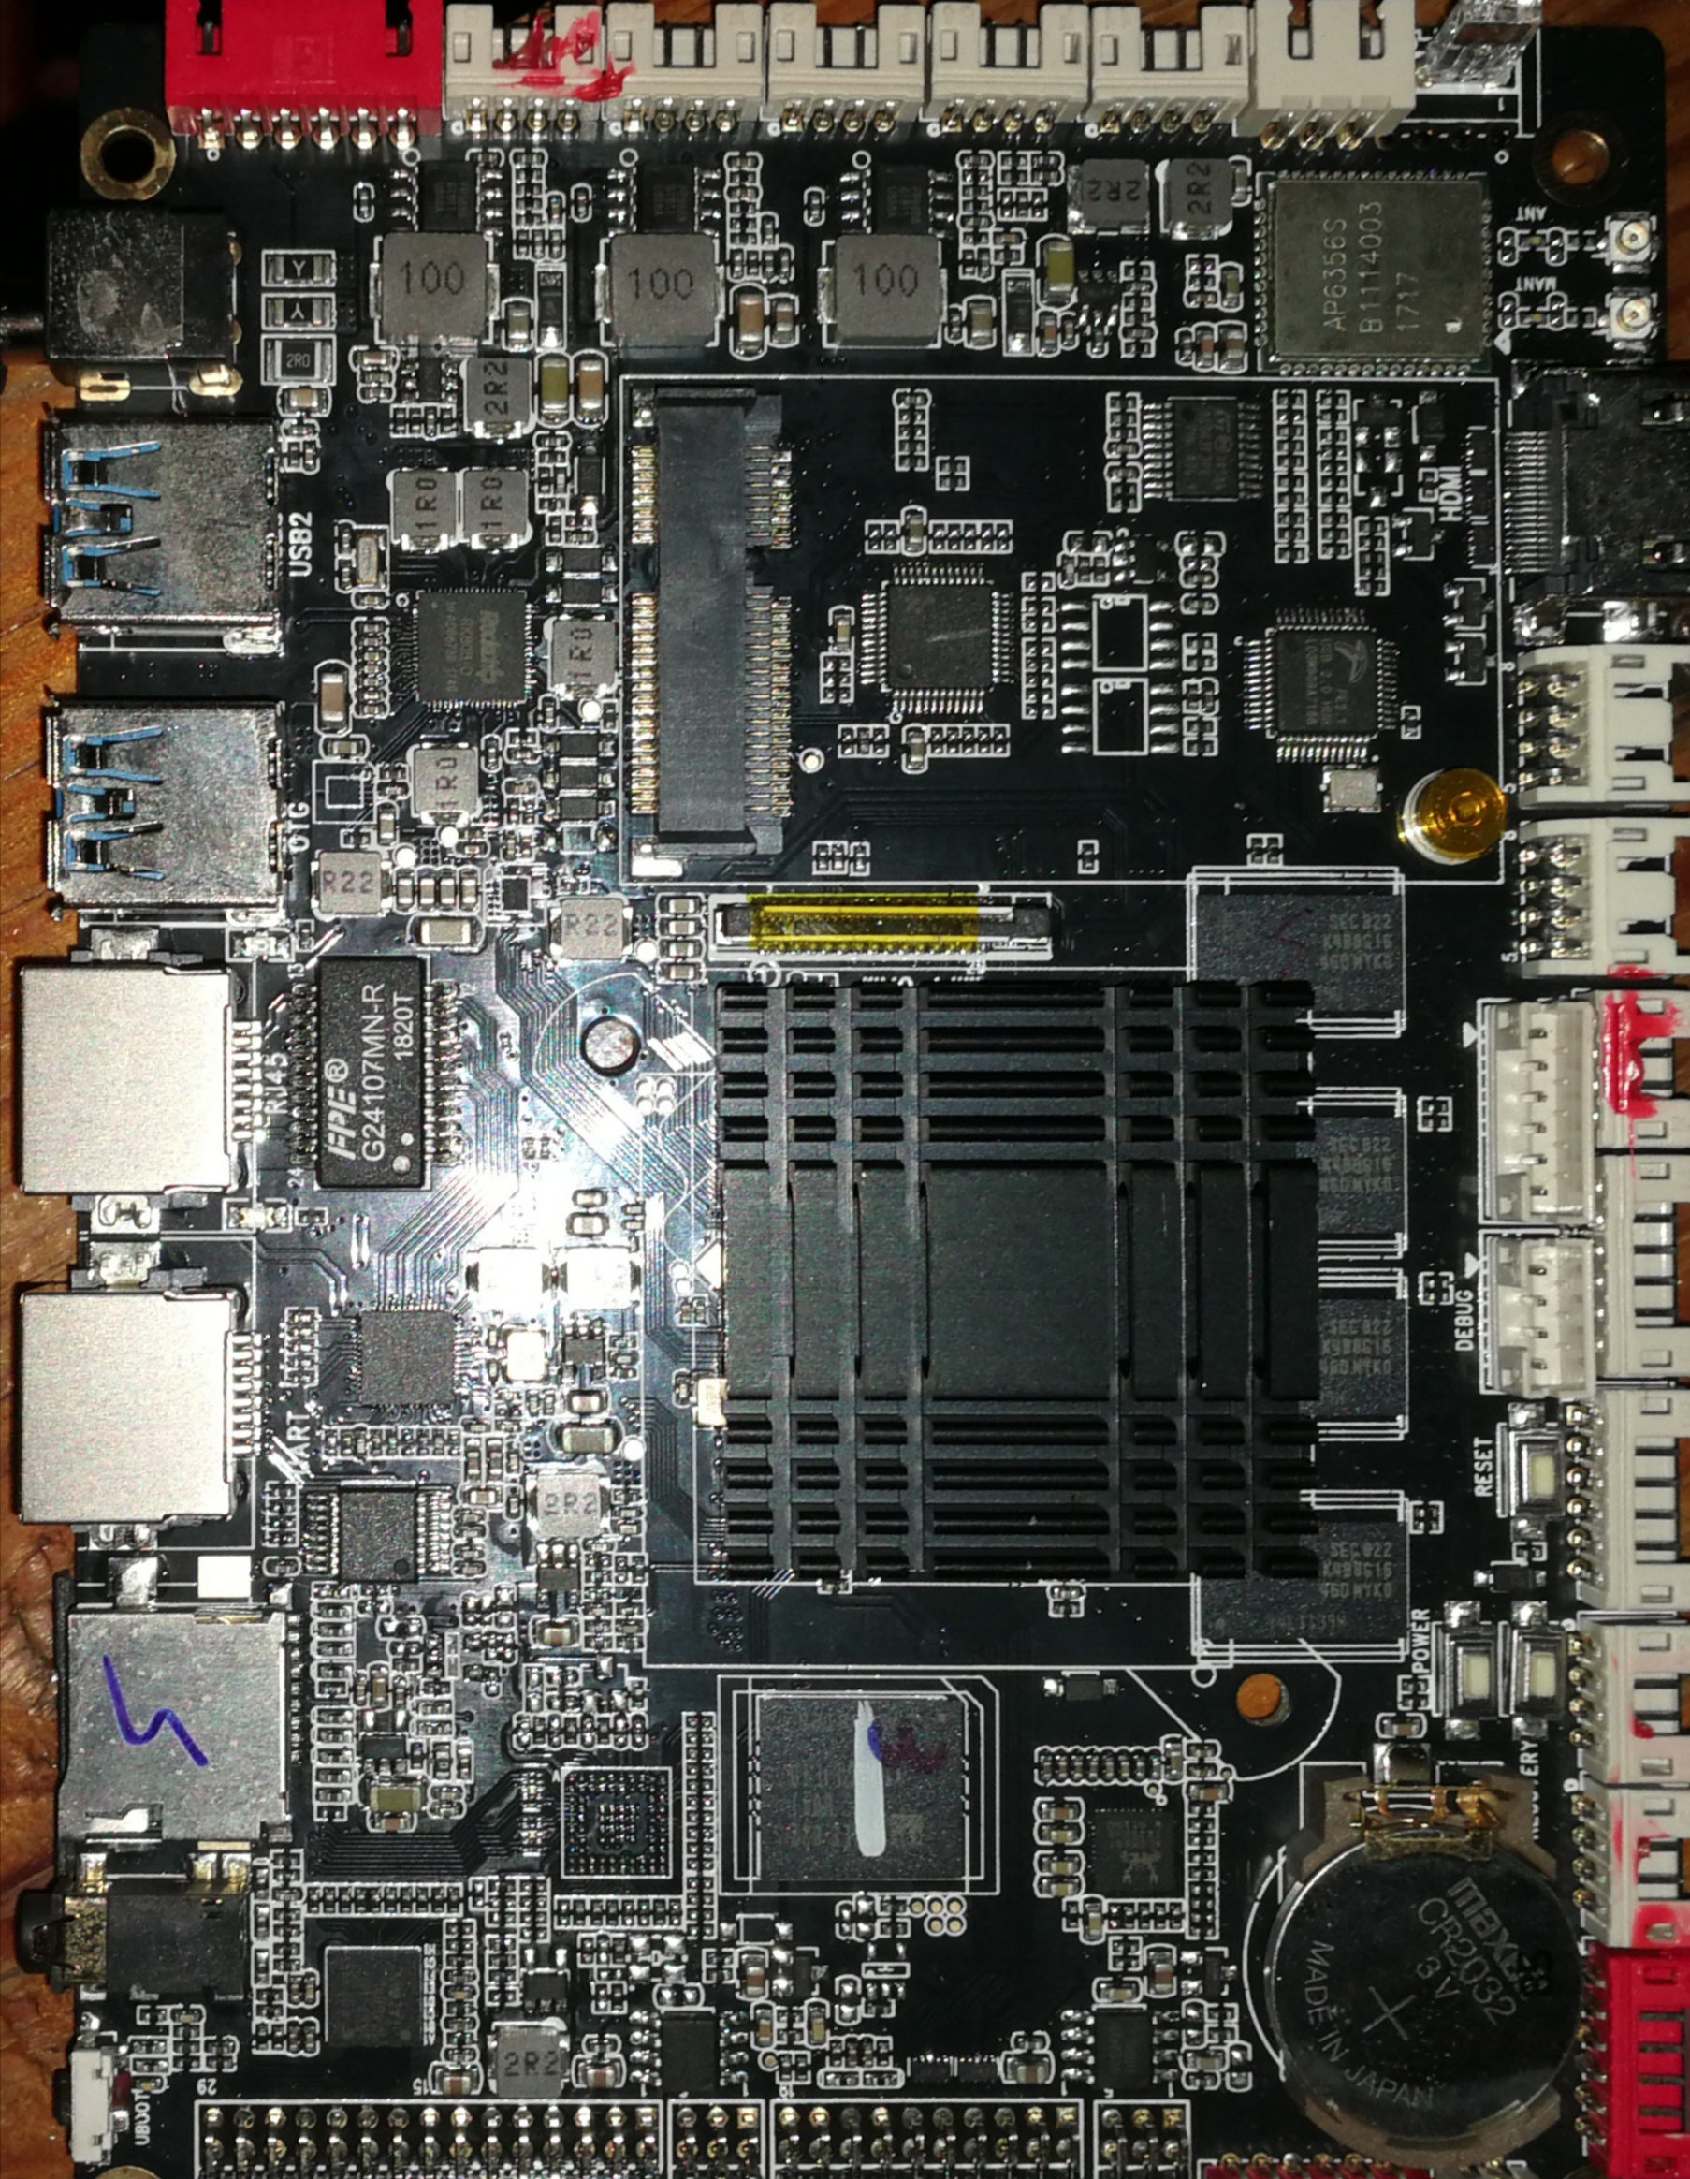
上图为实际使用的开发板，带有HDMI输入输出、RJ45输入输出、USB接口。开发板系统为定制的Linux，硬件为全国产。
整体控制过程如下：
1.通过HDMI输入接口捕获用户终端的显示内容
2.对视频流进行切帧，分解成一组图片
3.对图片进行筛选，没有变化的图像仅保留一张
4.对筛选后的图片进行OCR，得到文字内容
5.对文字内容依据用户提供的违例词组进行正则匹配
6.正则命中的词组依据用户提供的违例词组的例外规则进行筛选，如符合例外规则，不作为违例处理
7.依据用户提供的违例词组的行为规则进行处理，如以用户指定的颜色实时遮挡(可对违例词组分类以不同颜色遮挡)、发出报警声、断开网络连接、关闭用户计算机电源(倒计时6秒，可输入口令终止)或删除特定文件(如违例文件)。
本项目基于Paddle Lite实现：
Paddle Lite的Android预测库也可以通过下载预编译的，或者通过源码编译。本项目使用的是静态库的方式，而且使用的是图像识别的，所以需要选择的下载库为 with_extra=ON，arm_stl=c++_static，with_cv=ON 的armv7 和armv8 库。下载解压之后得到的目录结构如下，其中我们所需的在 java 的jar和so动态库，注意32位的so动态库放在Android的armeabi-v7a目录，64 位的so动态库放在Android的arm64-v8a目录，jar 包只取一个就好。
inference_lite_lib.android.armv8/
|-- cxx C++ 预测库和头文件
| |-- include C++ 头文件
| | |--Paddle_api.h
| | |--Paddle_image_preprocess.h
| | |--Paddle_lite_factory_helper.h
| | |--Paddle_place.h
| | |--Paddle_use_kernels.h
| | |--Paddle_use_ops.h
| | `--Paddle_use_passes.h
| `-- lib C++预测库
| |-- libpaddle_api_light_bundled.a C++静态库
| `-- libpaddle_light_api_shared.so C++动态库
|-- java Java预测库
| |-- jar
| | `--PaddlePredictor.jar
| |-- so
| | `-- libpaddle_lite_jni.so
| `-- src
|-- demo C++和Java示例代码
| |-- cxx C++ 预测库demo
| `-- java Java 预测库demo
在Paddle Lite源码的根目录下执行以下两条命令编译Paddle Lite的Android预测库。
./lite/tools/build_android.sh --arch=armv7 --with_extra=ON
./lite/tools/build_android.sh --arch=armv8 --with_extra=ON
开发Android项目
创建一个Android项目，在app/libs目录下存放上一步编译得到的PaddlePredictor.jar，并添加到app 库中，添加方式可以是选择这个jar包，右键选择add as Librarys，或者在app/build.gradle 添加以下代码结果都是一样的。
implementation files('libs\\PaddlePredictor.jar')
然后在app/src/main/jniLibs 下存放下载或者编译得到的动态库，最好把32位和64位的动态库 libpaddle_lite_jni.so 都添加进去，分别是armeabi-v7a目录和arm64-v8a目录。
复制转换的预测模型到app/src/main/assets目录下，还有类别的标签，每一行对应一个标签名称。
Paddle Lite工具
编写一个PaddleLiteClassification工具类，关于Paddle Lite的操作都在这里完成，如加载模型、预测。在构造方法中，通过参数传递的模型路径加载模型，在加载模型的时候配置预测信息，如预测时使用的线程数量，使用计算资源的模式，要注意的是图像预处理的缩放比例scale，均值inputMean和标准差inputStd，因为在训练的时候图像预处理可能不一样的，在手机上准确率很低，多数情况下就是图像预处理做得不对。
public classPaddleLiteClassification {
private static final String TAG =PaddleLiteClassification.class.getName();

privatePaddlePredictorPaddlePredictor;
private TensorinputTensor;
private long[]inputShape = new long[]{1, 3, 224, 224};
private static float[]scale = new float[]{1.0f / 255.0f, 1.0f / 255.0f, 1.0f / 255.0f};
private static float[]inputMean = new float[]{0.485f, 0.456f, 0.406f};
private static float[]inputStd = new float[]{0.229f, 0.224f, 0.225f};
private static final int NUM_THREADS = 4;

/**
* @param modelPath model path
*/
publicPaddleLiteClassification(String modelPath) throws Exception {
File file = new File(modelPath);
if (!file.exists()) {
throw new Exception("model file is not exists!");
}
try {
MobileConfig config = new MobileConfig();
config.setModelFromFile(modelPath);
config.setThreads(NUM_THREADS);
config.setPowerMode(PowerMode.LITE_POWER_HIGH);
PaddlePredictor =PaddlePredictor.createPaddlePredictor(config);

inputTensor =PaddlePredictor.getInput(0);
inputTensor.resize(inputShape);
} catch (Exception e) {
e.printStackTrace();
throw new Exception("load model fail!");
}
}
本项目使用OpenCV进行实时图像切帧处理，OpenCV中一般都是使用Mat类型来存储图像等矩阵信息，所以我们可以声明一个Mat对象用来作为实时帧图像的缓存对象：
//缓存相机每帧输入的数据
private Mat mRgba;
对象实例化以及基本属性的设置，包括：长度、宽度和图像类型标志：
public void onCameraViewStarted(int width, int height) {
// TODO Auto-generated method stub
mRgba = new Mat(height, width, CvType.CV_8UC4);
}
对象赋值
public Mat onCameraFrame(CvCameraViewFrameinputFrame) {
switch (Cur_State) {
case 1:
Imgproc.cvtColor(inputFrame.gray(), mRgba, Imgproc.COLOR_GRAY2RGBA,4);
break;
default:
mRgba =inputFrame.rgba();
break;
}
识别部分使用相机实时预测并显示识别结果。以下为 activity_main.xml 的代码：
<?xml version="1.0" encoding="utf-8"?>
<RelativeLayout xmlns:android="http://schemas.android.com/apk/res/android"
xmlns:app="http://schemas.android.com/apk/res-auto"
xmlns:tools="http://schemas.android.com/tools"
android:layout_width="match_parent"
android:layout_height="match_parent"
android:orientation="vertical"
tools:context=".MainActivity">

<ImageView
android:id="@+id/image_view"
android:layout_width="match_parent"
android:layout_height="400dp" />

<TextView
android:id="@+id/result_text"
android:layout_width="match_parent"
android:layout_height="wrap_content"
android:layout_below="@id/image_view"
android:text="识别结果"
android:textSize="16sp" />

<LinearLayout
android:layout_width="match_parent"
android:layout_height="wrap_content"
android:layout_alignParentBottom="true"
android:orientation="horizontal">

<Button
android:id="@+id/open_camera"
android:layout_width="0dp"
android:layout_height="wrap_content"
android:layout_weight="1"
android:text="实时预测" />

</LinearLayout>
</RelativeLayout>
在 MainActivity.java 中，进入到页面我们就要先加载模型，我们是把模型放在Android项目的 assets目录的，但是并不建议直接在 assets 读取模型，所以我们需要把模型复制到一个缓存目录，然后再从缓存目录加载模型，以下为实现代码。
classNames = Utils.ReadListFromFile(getAssets(), "label_list.txt");
String classificationModelPath = getCacheDir().getAbsolutePath() + File.separator + "mobile-light-rec_opt.nb";
Utils.copyFileFromAsset(MainActivity.this, "mobile-light-rec_opt.nb", classificationModelPath);
try {
PaddleLiteClassification = newPaddleLiteClassification(classificationModelPath);
Toast.makeText(MainActivity.this, "模型加载成功！", Toast.LENGTH_SHORT).show();
} catch (Exception e) {
Toast.makeText(MainActivity.this, "模型加载失败！", Toast.LENGTH_SHORT).show();
e.printStackTrace();
finish();
}
添加按钮点击事件，打开 Activity调用摄像头实时识别。
Button selectImgBtn = findViewById(R.id.select_img_btn);
Button openCamera = findViewById(R.id.open_camera);
imageView = findViewById(R.id.image_view);
textView = findViewById(R.id.result_text);
openCamera.setOnClickListener(new View.OnClickListener() {
@Override
public void onClick(View v) {
// 打开实时拍摄识别页面
Intent intent = new Intent(MainActivity.this, CameraActivity.class);
startActivity(intent);
}
});
本项目中使用的了读取图片的权限和打开相机的权限，所以不要忘记在 AndroidManifest.xml 添加以下权限申请。
<uses-permission android:name="android.permission.CAMERA"/>
<uses-permission android:name="android.permission.READ_EXTERNAL_STORAGE"/>
<uses-permission android:name="android.permission.WRITE_EXTERNAL_STORAGE"/>
如果是Android6 以上的设备还要动态申请权限。
正则匹配的示例代码如下：
public class ResultMaskView extends View {
private static final String TAG = "ResultMaskView";
private float sizeRatio;
private List<BasePolygonResultModel> mResultModelList;
private Point originPt = new Point();
private int imgWidth;
private int imgHeight;
private Paint textPaint;
private Handler handler;
private Map<String, String> keyWords = new HashMap<String, String>();
public void setHandler(Handler mHandler) {
handler = mHandler;
}
public ResultMaskView(Context context) {
super(context);
}
public ResultMaskView(Context context, @Nullable AttributeSet attrs) {
super(context, attrs);
textPaint = new Paint();
textPaint.setTextSize(30);
textPaint.setARGB(255,255,255,255);
UiLog.d(TAG, "init maps");
keyWords = new HashMap<String, String>();
keyWords.put("鲜花饼","#A020F0" );
整体的流程如下：
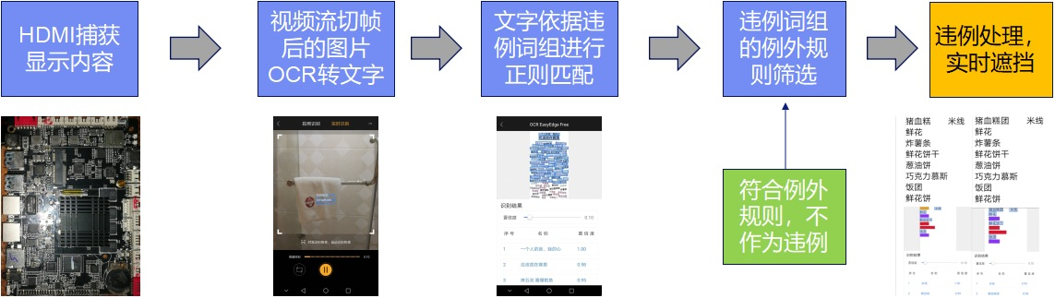
主要应用场景
1.深度学习实现信息发布智能审查即时报警
相比传统的舆情分析监测设备，新方案下智能审查装置检查间隔从半小时缩短到1.2秒钟，且实现用户计算机端侧的边缘智能分析，1秒内就可以识别出约60个违例词组并分色标注，分析准确率超过90%，同时模型大小缩小98%，综合功耗也降低了90%，最关键的是，从发现到报警的速度从几小时缩短至2秒，工作人员得以及时反应，避免应急处置造成的损失。
这一方案很快迎来了一次“实战检验”。今年9月28日，某行业内单位，进行信息输出核查时，智能审查装置第一时间识别用户计算机显示内容并判断为2类违例，并同步向值班人员发出告警信息，值班人员立刻阻止该信息输出操作，同时协调有关人员即刻赶往现场处理，避免了一场应急处置的发生，其他用户的信息输出也未受到影响。
业内主流厂商提供的解决方案下，对图像基本无法处理，而百度PP-OCR提供的方案是1秒，尤其对公文识别非常优秀。目前，智能审查装置每天可处理实时图片2万余张，并发出1千余张的预/告警图片。
2.深度学习实现互联网计算机智能审查即时断网
相比旧版的互联网出口监测设备，新方案下智能审查装置检查间隔不到2秒钟，且实现用户计算机端侧的边缘智能分析，可以识别出违例词组并即时断网，最关键的是，无需工作人员登陆后台人工核查及处理，避免应急处置造成的损失。
该技术还有一项其他方案无法企及的技术优势，智能审查装置不依赖于用户计算机端的客户端，对用户计算机操作系统没有任何要求，即使用户对计算机重新安装操作系统也不会对智能审查装置产生任何影响。
心得体会
本项目使用了飞桨开源深度学习框架以及套件，在AI Studio上完成了数据处理、模型训练、模型评估等工作。飞桨框架让AI技术变得更为简单便捷，降低了开发者的上手难度。

